Association des Randonneurs du Pays Velauxien

Siège social : Maison des Associations – C hâteau des 4 Tours – 13880 VELAUX

Tel : 06.17.14.14.77 ------------ Mail : arpv13880@gmail.com

Site Internet : http://www.arpv.fr/

VENDRED 10 NOVEMBRE 2023

La Roque d’Anthéron
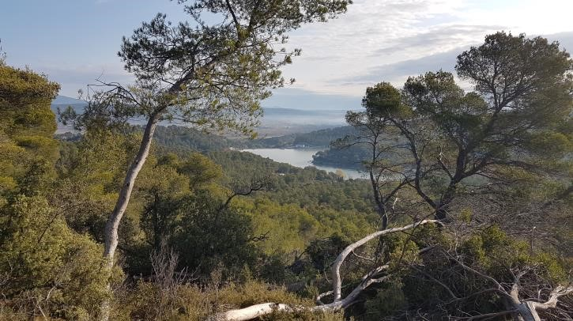

IGN : 3143 ET

Rendez-vous | 7 h 45 - ALDI | Départ | 8 h 00
Longueur | 15 km | Durée (hors arrêts) | 5 h 00
Pénibilité | P 1 | Technicité | T1
Dénivelée cumulé | 450 m | Trajet voiture Km | 34 km
Observations :

Itinéraire: Velaux ,Ventabren, Eguilles, D543, Rognes, au bassin Saint Christophe prendre à gauche direction la roque d’Antheron . Parking de la poste. GPS : 43° 42 49 92 _ 5° 18 32 00

Rando reconnue par : Serge, Denis et Claude.B

Allo Serge; 06 72 10 79 73

Infos co-voiturage
Trajet en km | Km A.R. | Tarif au Km Euros | Coût voiture | Péage A.R. |  | Total coût  Transport Euros
34 | 68 | 0.25 | 17 | 0 |  | 17
Coût à diviser par le nombre total de personnes dans le véhicule
Par 2 : 8.50 € Par 3 : 5.70 € Par 4 : 4.30 € Par 5 : 3.4 €

